课后限时自测（七）

牛顿第一定律 牛顿第三定律
(时间：45分钟)
1．(多选)(2014·哈尔滨三中月考)下列说法正确的是( )
A．牛顿认为质量一定的物体其加速度与物体受到的合外力成正比
B．亚里士多德认为轻重物体下落快慢相同
C．笛卡尔的理想斜面实验说明了力不是维持物体运动的原因
D．伽利略认为如果完全排除空气的阻力，所有物体将下落的同样快
[解析] 牛顿认为质量一定的物体其加速度与物体受到的合外力成正比，选项A正确；亚里士多德认为重物体下落快，选项B错误；伽利略的理想斜面实验说明了力不是维持物体运动的原因，伽利略认为如果完全排除空气的阻力，所有物体将下落的同样快，选项C错误、D正确．
[答案] AD
2．一起重机通过一绳子将货物向上吊起的过程中(忽略绳子的重力、空气阻力)，以下说法正确的是( )
A．当货物匀速上升时，绳子对货物的拉力与货物对绳子的拉力是一对平衡力
B．无论货物怎么上升，绳子对货物的拉力与货物对绳子的拉力，大小总是相等
C．无论货物怎么上升，绳子对货物的拉力总大于货物的重力
D．若绳子质量不能忽略且货物匀速上升时，绳子对货物的拉力一定大于货物的重力
[解析] 绳子对货物的拉力和货物对绳子的拉力是一对作用力与反作用力，不管货物匀速、加速还是减速，大小都相等，A错、B对；当货物匀速上升时，绳子对货物的拉力和货物重力是一对平衡力，货物加速上升，绳子对货物的拉力大于货物的重力，货物减速上升，绳子对货物的拉力小于货物的重力，C、D错．
[答案] B
3．放在水平面上的物体受到一个水平向右的拉力F作用处于静止状态，下列说法中正确的是( )
A．物体对水平面的压力就是物体的重力
B．拉力F和水平面对物体的摩擦力是一对作用力和反作用力
C．物体受到的合外力为零
D．物体受到四对平衡力的作用
[解析] 物体对水平面的压力与物体的重力大小相等，方向相反，但并不是物体的重力，A错误；拉力F和水平面对物体的摩擦力，物体的重力和桌面对物体的支持力为物体受到的两对平衡力，其合力大小为零，C正确，B、D均错误．
[答案] C
4．(多选)关于牛顿第三定律，下列说法正确的是 ( )
A．对重力、弹力、摩擦力等都适用
B．当相互作用的两个物体相距很远时不适用
C．当相互作用的两个物体做加速运动时不适用
D．相互作用的两个物体没有直接接触时也适用
[解析] 物体间的作用力总是相互的，与物体状态、物体间距、作用力的性质无关，故A、D正确，B、C错误．
[答案] AD
5．(多选)下列关于力的说法正确的是 ( )
A．作用力和反作用力作用在同一物体上
B．太阳系中的行星均受到太阳的引力作用
C．运行的人造地球卫星所受引力的方向不变
D．伽利略的理想实验说明了力不是维持物体运动的原因
[解析] 作用力和反作用力作用在两个不同的物体上，A项错误；太阳系中的所有行星都要受到太阳的引力，且引力方向沿着两个星球的连线指向太阳，B项正确、C项错误；伽利略理想实验说明力不是维持物体运动的原因，D项正确．
[答案] BD
6．(2014·闸北模拟)如图3－1－6所示，家用吊扇对悬挂点有拉力作用，正常转动时吊扇对悬挂点的拉力与它不转动时相比 ( )
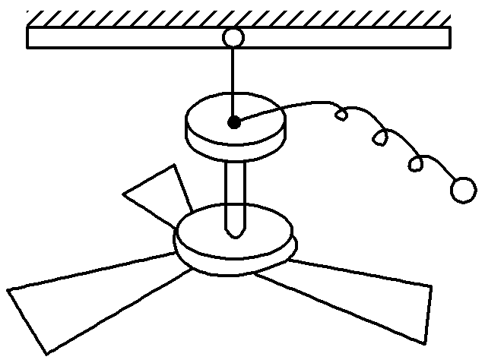
图3－1－6
A．变大
B．变小
C．不变
D．无法判断
[解析] 吊扇不转动时，吊扇对悬点的拉力大小等于吊扇的重力，吊扇旋转时要向下扑风，即对空气有向下的压力．根据牛顿第三定律，空气也对吊扇有一个向上的反作用力，使得吊扇对悬点的拉力减小，B正确．
[答案] B
7．下列说法正确的是 ( )
A．凡是大小相等、方向相反、分别作用在两个物体上的两个力，必定是一对作用力和反作用力
B．凡是大小相等、方向相反、作用在同一个物体上的两个力，必定是一对作用力和反作用力
C．凡是大小相等、方向相反、作用在同一直线上且分别作用在两个物体上的两个力，才是一对作用力和反作用力
D．相互作用的一对力中，究竟哪一个力是作用力、哪一个力是反作用力是任意的
[解析] 作用力和反作用力是分别作用在两个物体上的相互作用力，即两个物体互为施力物体和受力物体．其中的任一个力叫作用力时，另一个力叫反作用力，故只有D选项正确．
[答案] D
8．如图3－1－7所示，在一辆表面光滑且足够长的小车上，有质量为m₁和m₂的两个小球(m₁>m₂)随车一起匀速运动，当车突然停止时，若不考虑其他阻力，则两个小球( )
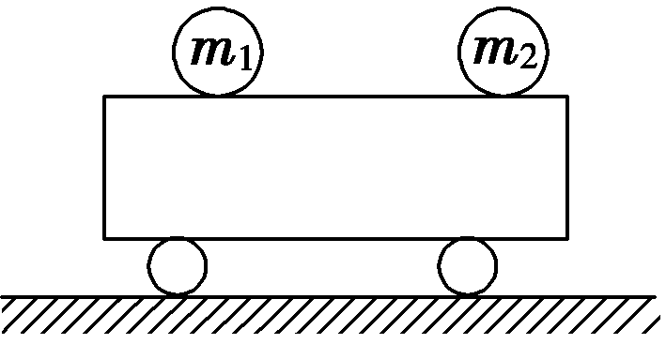
图3－1－7
A．一定相碰 B．一定不相碰
C．不一定相碰 D．无法确定
[解析] 因小车表面光滑，因此小球在水平方向上没有受到外力作用，原来两球与小车有相同的速度，当车突然停止时，由于惯性，两小球的速度将不变，所以不会相碰．
[答案] B
9．消防员用绳子将一不慎落入井中的儿童从井内加速向上提的过程中，不计绳子的重力，以下说法正确的是( )
A．绳子对儿童的拉力大于儿童对绳子的拉力
B．消防员对绳子的拉力与绳子对儿童的拉力是一对作用力与反作用力
C．绳子对儿童的拉力大于儿童的重力
D．消防员对绳子的拉力大于儿童对绳子的拉力
[解析] 绳子对儿童的拉力和儿童对绳子的拉力是一对作用力与反作用力，大小相等，A项错误；消防员对绳子的拉力与绳子对儿童的拉力不是一对作用力与反作用力，B项错误；儿童加速上升，绳子对儿童的拉力大于儿童的重力，C项正确；因为不计绳子的重力，消防员对绳子的拉力等于儿童对绳子的拉力，D项错误．
[答案] C
10. (2014·河南省实验中学检测)如图3－1－8所示，用细线将A物体悬挂在顶板上，B物体放在水平地面上．A、B间有一劲度系数为100 N/m的轻弹簧，此时弹簧伸长了2 cm.已知A、B两物体的重力分别是3 N和5 N．则细线的拉力及B对地面的压力分别是( )
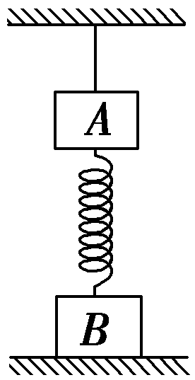
图3－1－8
A．8 N和0 N B．5 N和7 N
C．5 N和3 N D．7 N和7 N
[解析] 对A由平衡条件得F_{T}－G_{A}－kx＝0，解得F_{T}＝G_{A}＋kx＝3 N＋100×0.02 N＝5 N，对B由平衡条件得kx＋F_{N}－G_{B}＝0，解得F_{N}＝G_{B}－kx＝5 N－100×0.02 N＝3 N，由牛顿第三定律得B对地面的压力是3 N，故选项C正确．
[答案] C
11．就一些实际生活中的现象，某同学试图从惯性角度加以解释，其中正确的是 ( )
A．采用了大功率的发动机后，某些一级方程式赛车的速度甚至能超过某些老式螺旋桨飞机，这表明可以通过科学进步使小质量的物体获得大惯性
B．射出枪膛的子弹在运动相当长一段距离后连一件棉衣也穿不透，这表明它的惯性变小了
C．货运列车运行到不同的车站时，经常要摘下或加挂一些车厢，这会改变它的惯性
D．摩托车转弯时，车手一方面要控制适当的速度，另一方面要将身体稍微向里倾斜，通过调控人和车的惯性达到转弯的目的
[解析] 采用了大功率的发动机后，可以提高车速，但功率的大小与惯性无关，只要质量不变，惯性就不变，故A错；惯性与运动距离无关，故B错；摘下或加挂车厢，会使列车的质量增大或减小，惯性发生变化，故C对；摩托车转弯时，身体稍微向里倾斜是改变其受力情况，惯性与力无关，故D错．
[答案] C
12．如图3－1－9所示，质量为60 kg的人站在水平地面上，用定滑轮装置将质量为m＝40 kg的重物送入井中．当重物以2 m/s²的加速度加速下落时，忽略绳子和定滑轮的质量及绳子与定滑轮间的摩擦，则人对地面的压力大小为(g取10 m/s²)( )
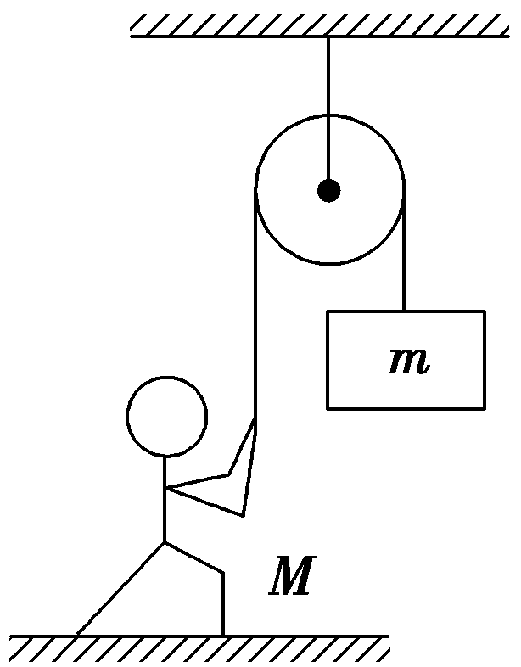
图3－1－9
A．200 N B．280 N
C．320 N D．920 N
[解析] 由牛顿第二定律得：mg－F＝ma，F＝m(g－a)＝40×(10－2) N＝320 N，绳子对人的拉力F′＝320 N，由平衡条件得：F_{N}＝Mg－F′＝(60×10－320) N＝280 N．由牛顿第三定律知，人对地面的压力大小为280 N，故B正确．
[答案] B
13．(2013·淄博一模)如图3－1－10所示，小球C置于光滑的半球形凹槽B内，B放在长木板A上，整个装置处于静止状态．现缓慢减小木板的倾角θ过程中，下列说法正确的是( )
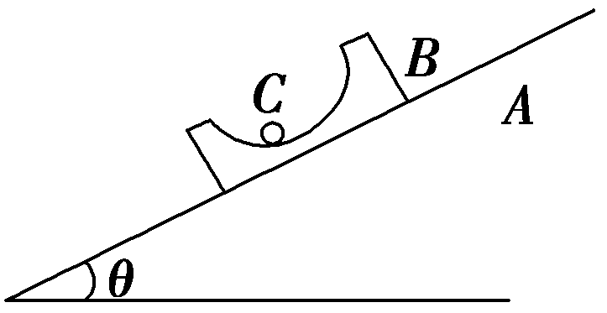
图3－1－10
A．A受到的压力逐渐变大
B．A受到的摩擦力逐渐变大
C．C对B的压力逐渐变大
D．C受到三个力的作用
[解析] 将小球和凹槽看做一整体分析，可得木板倾角θ减小时，整体对木板的压力增大，整体受到的沿斜面方向的摩擦力减小，由作用力与反作用力的关系知选项A正确、B错误；由于木板缓慢移动，则小球C处于动态平衡状态，小球C始终受到重力和凹槽B的支持力两个力的作用而平衡，C对B的压力大小等于C受到的支持力，故选项C、D错误．
[答案] A
14．在日常生活中，小巧美观的冰箱贴使用广泛．一磁性冰箱贴贴在冰箱的竖直表面上静止不动时，它受到的磁力( )
A．小于受到的弹力
B．大于受到的弹力
C．和受到的弹力是一对作用力与反作用力
D．和受到的弹力是一对平衡力
[解析] 因磁性冰箱贴静止不动，故在水平方向上受到两个力：磁力与弹力，应为平衡力，所以D正确，A、B、C错误．
[答案] D
15．(2011·浙江高考)如图3－1－11所示，甲、乙两人在冰面上“拔河”．两人中间位置处有一分界线，约定先使对方过分界线者为赢．若绳子质量不计，冰面可看成光滑，则下列说法正确的是( )
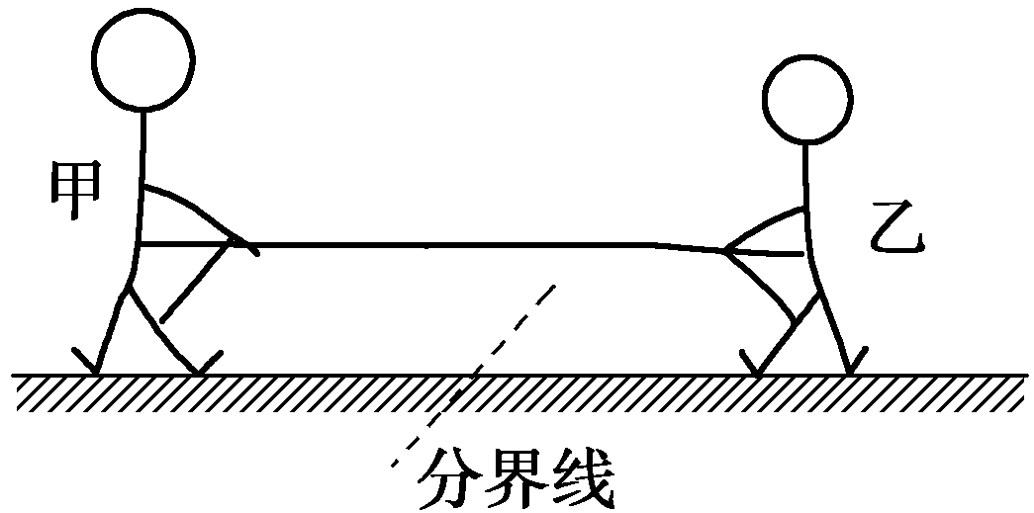
图3－1－11
A．甲对绳的拉力与绳对甲的拉力是一对平衡力
B．甲对绳的拉力与乙对绳的拉力是作用力与反作用力
C．若甲的质量比乙大，则甲能赢得“拔河”比赛的胜利
D．若乙收绳的速度比甲快，则乙能赢得“拔河”比赛的胜利
[解析] 甲对绳的拉力与绳对甲的拉力的受力物体分别是绳子和甲，是一对相互作用力，A错误；甲对绳的拉力与乙对绳的拉力都作用在绳子上，是一对平衡力，B错误；比赛的胜负取决于人的质量，由于两人所受拉力大小相等，故其质量越大，加速度越小，相同时间内的位移越小，可赢得比赛，故C正确、D错误．
[答案] C
16．如图3－1－12所示为英国人阿特伍德设计的装置，不考虑绳与滑轮的质量，不计轴承、绳与滑轮间的摩擦．初始时两人均站在水平地面上，当位于左侧的甲用力向上攀爬时，位于右侧的乙始终用力抓住绳子，最终至少一人能到达滑轮．下列说法中正确的是( )
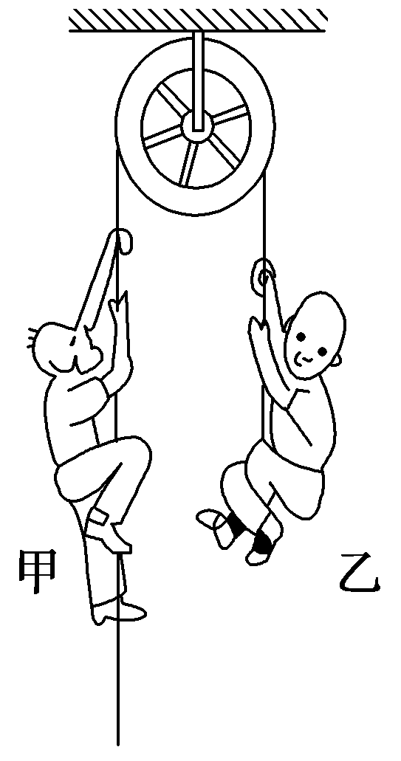
图3－1－12
A．若甲的质量较大，则乙先到达滑轮
B．若甲的质量较大，则甲、乙同时到达滑轮
C．若甲、乙质量相同，则乙先到达滑轮
D．若甲、乙质量相同，则甲先到达滑轮
[解析] 由于滑轮光滑，甲拉绳子的力等于绳子拉乙的力，若甲的质量大，则由甲拉绳子的力等于乙受到的绳子拉力，得甲攀爬时乙的加速度大于甲，所以乙会先到达滑轮，选项A正确，选项B错误；若甲、乙的质量相同，甲用力向上攀爬时，甲拉绳子的力等于绳子拉乙的力，甲、乙具有相同的加速度和速度，所以甲、乙应同时到达滑轮，选项C、D错误．
[答案] A

